**JURUSAN TEKNIK INFORMATIKA**

**FAKULTAS TEKNOLOGI INFORMASI**

**INSTITUT TEKNOLOGI SEPULUH NOPEMBER**

**USULAN TUGAS AKHIR**

# **IDENTITAS PENGUSUL**

**Nama : Annisa Nur Sari**

**NRP : 5108 100 112**

**Dosen Wali : Imam Kuswardayan, S.Kom, M.T**

1. **JUDUL TUGAS AKHIR**

***Perancangan dan Pembuatan Perangkat Lunak* Photo Uploader *pada Facebook* *dengan Teknik* Mashup *dan* Reverse GeoCoding**

1. **LATAR BELAKANG**

Saat ini perkembangan internet semakin cepat. Hampir semua hal bisa dilakukan dengan mudah melalui internet. Adanya internet memberikan banyak kemudahan pada manusia. Mulai dari mencari pengetahuan dengan banyaknya mesin pencari di internet sampai dengan melakukan pembelian barang-barang apapun hanya dengan duduk di depan komputer sambil mengakses situs tertentu dengan internet.

Hal yang juga menjadi fenomena saat ini adalah terciptanya sebuah dunia maya yang memungkinkan seseorang saling mengenal, bertegur sapa, dan bahkan mengobrol dengan orang yang jaraknya jauh hanya dengan seperangkat komputer dan koneksi internet. Kini banyak sekali bermunculan jejaring sosial yang mempermudah kita untuk melakukan itu. Salah satunya yang saat ini paling terkenal adalah Facebook.

Facebook adalah sebuah web jejaring sosial yang didirikan oleh Mark Zuckerberg dan diluncurkan pada 4 Februari 2004 yang memungkinkan para pengguna dapat menambahkan profil dengan foto, kontak, ataupun informasi personil lainnya dan dapat bergabung dalam komunitas untuk melakukan koneksi dan berinteraksi dengan pengguna lainnya. Perkembangan Facebook juga sangat pesat. Kini hampir semua anak muda dan bahkan orang tua memiliki akun Facebook.

Internet kini sudah menjadi semacam kebutuhan bagi sebagian orang. Kebutuhan yang besar ini dimanfaatkan oleh para pengembang telepon seluler. Mereka berlomba-lomba menciptakan telepon seluler yang bisa mengakomodasi kebutuhan ini, sehingga pada akhirnya terciptalah *smartphone.* Sebuah *smartphone* biasanya memiliki fitur-fitur yang sangat lengkap menyerupai komputer, antara lain : koneksi internet, papan ketik, kamera, dll. Begitu pula dengan *smartphone*, perkembangannya saat ini juga sangat pesat. Salah satunya adalah *smartphone* berbasis Android.

Android adalah sistem operasi untuk telepon seluler yang berbasis Linux. Android menyediakan platform terbuka bagi para pengembang untuk menciptakan aplikasi mereka sendiri yang akan digunakan untuk bermacam peranti bergerak. Dengan perangkat berbasis Android, seseorang bisa melakukan pengembangan sendiri untuk perangkat lunak dan isi yang terkandung di dalamnya.

Dihubungkan dengan perkembangan jejaring sosial, Facebook dapat diakses melalui *smartphone*. Salah satu fitur pada Facebook yang cukup digemari adalah *photo sharing*. Pada fitur ini seseorang pemilik akun Facebook bisa mengunggah foto yang dimilikinya dan memberikan keterangan untuk foto itu. Keterangan bisa berupa info atau judul, siapa saja yang ada di dalam foto itu, dan keterangan di mana posisi foto itu diambil. Pada proses privatisasi juga orang tersebut bisa memilih agar fotonya bisa dilihat semua orang.

Untuk sebagian orang, fitur ini terasa menyenangkan. Apalagi untuk orang yang hobi bepergian. Dia jadi bisa mengunggah foto dan berbagi kepada orang-orang tentang keadaan lokasi di sekitarnya melalui foto. Namun, menggugah foto melalui telepon seluler masih agak sulit untuk orang awam. Karena pada proses pengunggahan foto dibutuhkan proses login terlebih dahulu kedalam Facebook, memilih menu pengunggahan, memilih foto, memberikan keterangan, dan menunggu. Hal ini tentunya cukup menyita waktu jika dilakukan secara berulang-ulang dan manual.

Maka dalam proposal ini akan diajukan rancang bangun sebuah aplikasi yang dapat membantu pengguna mengunggah foto ke dalam Facebook dengan lebih mudah. Pengunggahan foto juga bisa dilakukan secara otomatis menggunakan telepon seluler sehingga pengguna tak perlu membuang waktu untuk melakukan pegunggahan foto karena setiap kali berfoto, hasil foto bisa langsung terunggah secara otomatis. Tidak hanya itu, pada aplikasi ini terdapat sebuah fitur yang mampu langsung memberikan keterangan di mana foto itu diambil. Dengan demikian pemilik foto tak perlu lagi repot menuliskan berulang-ulang keterangan lokasi setiap foto.

Aplikasi ini dibangun untuk telepon seluler berbasis Android. Dengan kemudahan yang disajikan perangkat lunak dan media yang berperan maka perangkat lunak ini diharapkan dapat berguna untuk memberi kemudahan bagi para pengguna telepon seluler berbasis Android dan penikmat foto.

1. **TUJUAN TUGAS AKHIR**

Tugas akhir ini memiliki beberapa tujuan yang rinciannya dapat dituliskan sebagai berikut:

* + - 1. Membuat sebuah aplikasi pada telepon seluler berbasis Android yang bisa mengunggah foto ke Facebook.
      2. Membuat aplikasi ini mampu memberikan keterangan lokasi diambilnya foto.
      3. Membuat aplikasi yang mempermudah pengguna mengunggah foto karena pengunggahan bisa dilakukan secara otomatis.

1. **RUMUSAN MASALAH**

Rumusan masalah yang diangkat dalam Tugas Akhir ini dipaparkan sebagai berikut:

1. Bagaimana membuat mekanisme untuk mengunggah foto langsung ke Facebook dengan menggunakan perangkat Android.
2. Bagaimana membuat mekanisme untuk mengetahui lokasi diambilnya foto.
3. Bagaimana mengintegrasikan aplikasi dengan Facebook sehingga pemberian keterangan lokasi bisa dilakukan secara otomatis.
4. **BATASAN MASALAH**

Permasalahan yang dibahas dalam Tugas Akhir ini memiliki beberapa batasan, diantaranya sebagai berikut:

* + - 1. Hanya bisa dijalankan pada telepon seluler berbasis Android.
      2. Pengunggahan foto hanya dilakukan ke Facebook.
      3. Pemberian keterangan hanya keterangan lokasi.

1. **DASAR TEORI/TEKNOLOGI PENDUKUNG**

Dasar teori dan teknologi pendukung yang digunakan dalam Tugas Akhir ini diantaranya sebagai berikut.

1. Facebook

Facebook adalah sebuah web jejaring sosial yang didirikan oleh Mark Zuckerberg dan diluncurkan pada 4 Februari 2004 yang memungkinkan para pengguna dapat menambahkan profil dengan foto, kontak, ataupun informasi personil lainnya dan dapat bergabung dalam komunitas untuk melakukan koneksi dan berinteraksi dengan pengguna lainnya. Dengan Facebook kita bisa selalu berhubungan dengan semua orang yang kita kenal dan berkenalan dengan orang-orang baru.

Beberapa fitur yang terdapat pada Facebook, antara lain :

1. Menambah teman,
2. Perbarui status,
3. Mengirim pesan,
4. Menambahkan foto,
5. Dll.
6. Android

Android adalah sistem operasi untuk telepon seluler yang berbasis Linux. Android menyediakan platform terbuka bagi para pengembang untuk menciptakan aplikasi mereka sendiri yang akan digunakan untuk bermacam peranti bergerak. Dengan perangkat berbasis Android, seseorang bisa melakukan pengembangan sendiri untuk perangkat lunak dan isi yang terkandung di dalamnya.

Yang kita butuhkan untuk pemrograman Android, antara lain :

* + - 1. Pengetahuan *Object Oriented Programming*, khususnya Java

Android menggunakan *Dalvik Virtual* *Machine* untuk menjalankan program APK yang terinstall. Dalvik yang dimodifikasi Google dibuat berdasarkan *Java Virtual Machine* milik Sun/ Oracle. Itulah sebabnya untuk membuat program untuk Android, kita menggunakan Java sebagai cara yang paling mudah. Bagi yang punya pengalaman pemrograman C, bisa menggunakan Android NDK, hasilnya lebih cepat karena bersifat *native*, tetapi sangatlah rumit.

1. Kebutuhan perangkat keras

PC, Minimal RAM 1 GB, disarankan 2GB, supaya cepat saat menjalankan emulator.

1. Program yang akan kita gunakan:

* Java Development Kit, agar kita bisa menjalankan Eclipse. Dapat diunduh dari sebuah *link* yang terdapat pada situs [1].
* Eclipse, dapat diunduh dari sebuah *link* yang terdapat pada situs [1], pilih Eclipse IDE for Java Developers
* Android SDK Library untuk membuat program Android. Dapat diunduh dari sebuah *link* yang terdapat pada situs [1].
* Plugin ADT untuk Eclipse, fungsinya untuk menghubungkan Eclipse dengan Android SDK, sehingga Eclipse yang sebelumnya editor java bisa digunakan untuk editor program android. Dapat diunduh dari sebuah *link* yang terdapat pada situs [1], atau bisa ikuti langkah install langsung dari Eclipse nanti.

1. Mashup

Aplikasi Web pada zaman sekarang, tidak lagi bisa berdiri sendiri untuk memenuhi kebutuhan user. Sebagaimana usernya (manusia), Aplikasi Web lambat laun menjadi “makhluk sosial” yang butuh “pergaulan” dengan aplikasi web lain untuk mendapatkan data dari aplikasi web lain tersebut.

Nah, kalau manusia menggunakan panca inderanya untuk mendapatkan informasi dari manusia lain, maka suatu aplikasi web juga menggunakan alat bantu untuk mendapatkan data dari banyak sumber data. ***Mashup*** merupakan salah satu contoh alat bantu ini. Definisi formal dari mashup adalah sebagai berikut : sebuah *mashup* adalah sebuah aplikasi berbasis web yang mengkombinasikan data dari lebih dari satu sumber ke sebuah kakas yang terintegrasi. Contoh aplikasi web yang menggunakan ***mashup*** adalah : *Havaria Information Services* ([AlertMap](http://visz.rsoe.hu/alertmap/index.php)) yang mengkombinasikan data dari 200 sumber untuk menyajikan informasi tentang kondisi cuaca, informasi gempa di dalam sebuah peta dunia. Adapun contoh **mashup** yang jauh lebih sederhana adalah [getPhotosByName](http://www.popfly.com/users/376282/getPhotosByName). Mashup ini mengambil foto/*image* dari pengguna tertentu di Facebook untuk ditampilkan dalam format *slide show* [3].

*Mashup* adalah aplikasi web yang mengkombinasikan data lebih dari satu sumber ke dalam satu aplikasi yang terintegrasi. Mashup memungkinkan integrasi yang cepat dan mudah dengan memanfaatkan data yang ada dan API yang terbuka untuk menghasilkan sesuatu hal yang baru. Contohnya adalah penggunakan data kartografi dari *Microsoft Virtual Earth* yang digabungkan dengan data-data tentang sifat ikan, GPS, cuaca, dan data satelit, mungkin akan menghasilkan aplikasi baru untuk menemukan gerombolan ikan tuna yang sangat membantu para nelayan ikan [2].

Untuk memulai menciptakan *mashup*, ada 3 (tiga) komponen penting yaitu

* Isi dan sumber data.

Ini adalah pondasi dari *mashup* manapun. Tanpa isi dan data, suatu *mashup* tidak berarti. Isi dan data diperoleh melalui *API*, *Web feeds*, atau *screen scraping techniques*. Sekarang ini, banyak penyedia telah mengambil langkah untuk membuat isi dan data mereka lebih mudah diakses. Beberapa telah mengembangkan *API* (*Application Programming Interfaces*) untuk memberi pengembang akses kepada isi dan data melalui protokol web seperti *REST* (*Representational State Transfer*) dan juga melalui *Web Services*. Yang lain menyediakan *web feeds* (dokumen *XML* sederhana untuk *content syndication*) dalam format populer seperti *RSS* atau *Atom* sebagai alat pengaksesan isi dan data mereka. Melalui penggunaan *API* dan *Web feeds*, pengembang diberikan akses ke isi dan data dari sistem *backend* dan dapat berkumpul dan menerima data ini secara programatik. Tetapi tidak semua sumber data menyediakan alat seperti itu. Untuk mendapatkan isi dari penyedia ini, suatu teknik yang dikenal dengan *screen scraping* musti dilakukan. *Screen scraping* adalah proses penerimaan serangkaian campuran data kasar dan pengekstraksian dan memformatnya ke suatu struktur data pengembang. Secara perbandingan, *API* dan *Web feeds* menyediakan sumber informasi yang lebih handal sebagaimana mereka disediakan langsung oleh data yang asli.

* Algoritma atau proses *mashup*.

Ini adalah dimana keajaiban terjadi dan dimana *mashup* mendapatkan namanya. Selama langkah perancangan ini, isi dan data dari sumber yang berbeda diintegrasikan. Proses *mashup* mungkin berada pada *server* atau klien atau kombinasi keduanya. Pada sisi *server*, *mashup* dapat di-*deploy* menggunakan teknik *server side scripting* seperti *CGI*, *PHP*, *ASP*, dan lain – lain. Pada sisi klien, *mashup* dapat dihasilkan langsung dari *browser* pengguna akhir melalui teknologi *scripting* seperti *JavaScript*.

* Platform presentasi.

Ini adalah dimana pengguna akhir akan melihat produk akhir *mashup* dan berinteraksi dengan isi *mashup*. Platform presentasi akan berinteraksi dengan pengguna akhir, mengeksekusi proses *mashup*, dan lalu menghasilkan isi *mashup*. [4]

1. Reverse GeoCoding

GeoCoding berasal dari 2 kata, **Geo** dan **Code**. **Geo** yang berarti kebumian secara horisontal dibagi ke dalam sumbu X dan Y, yang dari kecil kita diajarkan untuk mengenal dengan istilah Bujur dan Lintang. Perbedaan terletak datum, kita ambil saja istilah umum geografis, Latitude dan Longitude (disingkat: LatLon atau LonLat pada tulisan berikutnya).

**Code** disini lebih diartikan sebagai **Coordinate** yaitu koordinat lokasi dalam LatLon. Dan sebagai manusia normal kita hanya mengenal nama daerah, nama jalan atau nomor rumah saja. Sangat jarang jika dalam pembicaraan sehari-hari menanyakan alamat kita memberikan koordinat LatLon kepada seseorang. Namun untuk dunia komputer (digital), hal ini sangat perlu dilakukan.

Secara sederhana:    **NAMA JALAN <-> LONLAT** Dan proses ini bila kita analogikan dengan dunia internet, translasi ini sama dengan proses translasi **DOMAIN <-> IP Address**. Untuk alamat situs, kita tidak memberikan IP Address melainkan alamat URL yang mudah diingat.

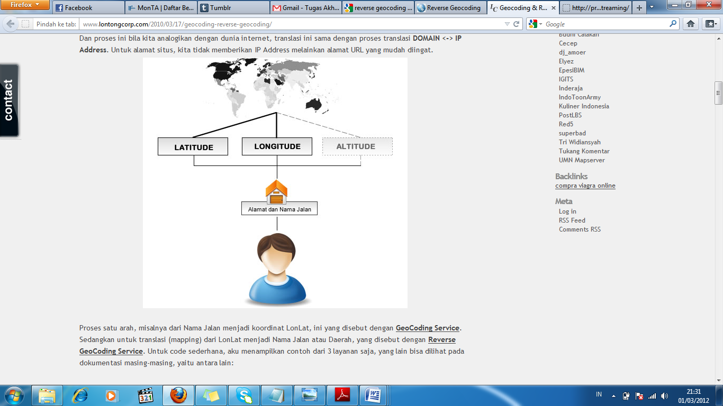

**Gambar 1. Sistem Lokasi**

Proses satu arah, misalnya dari Nama Jalan menjadi koordinat LonLat seperti pada Gambar 1, ini yang disebut dengan **GeoCoding Service**. Sedangkan untuk translasi (mapping) dari LonLat menjadi Nama Jalan atau Daerah, yang disebut dengan **Reverse GeoCoding Service** [5].

1. **RINGKASAN TUGAS AKHIR**

Pada Tugas Akhir ini akan dibuat sebuah aplikasi untuk telepon seluler berbasis Android. Aplikasi ini akan mempermudah pengguna dalam pengunggahan foto ke dalam Facebook karena prosesnya sudah terotomatisasi bersamaan dengan pemberian keterangan lokasinya pula. Tugas Akhir dibangun dengan menggunakan bahasa Java dibantu oleh Eclipse dan Emulator Android.

Adapun gambaran umum dari aplikasi seperti pada Gambar 2.

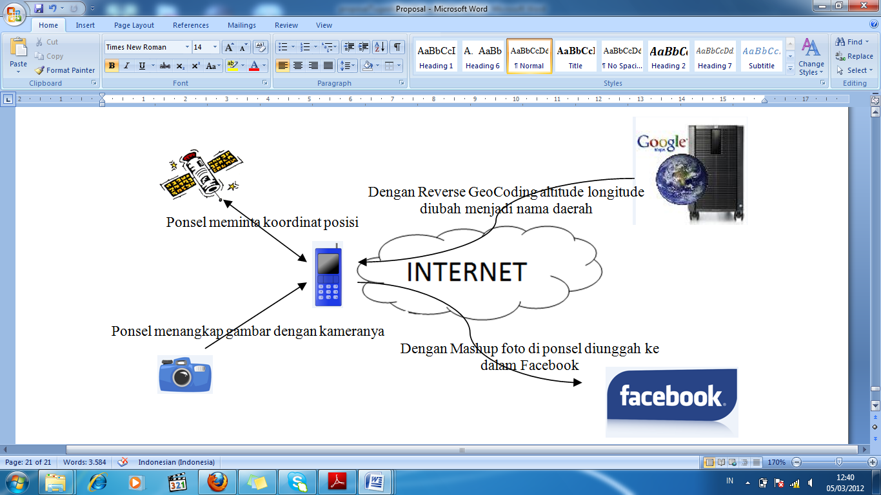

**Gambar 2. Arsitektur Sistem**

* Input : Foto yang ditangkap kamera *smartphone* berbasis Android
* Proses : Foto tersebut diunggah ke dalam Facebook. Untuk pertama kali pemakaian Facebook harus di-*login­* terlebih dahulu, tetapi untuk pemakaian selanjutnya tidak usah karena status *login* akan terhapus hanya jika pengguna melakukan *logout*. Sistem pun melakukan integrasi dengan Facebook supaya bisa menggugah foto. Sistem juga melakukan *Reverse GeoCoding* untuk mengetahui lokasi diambilnya foto. *Reverse GeoCoding* ini dilakukan utuk mengkonversi posisi yang awalnya berupa latitude dan logitude dari GPS menjadi sebuah bahasa yang bisa dimengerti manusia dibantu dengan Google Map Server. Bisa berupa nama jalan atau nama daerahnya. Tetapi proses pengambilan lokasi ini dijalankan di awal aplikasi dibuka Setelah diketahui lokasi maka sistem menambahkan keterangan tentang lokasi ini di foto yang telah diunggah dengan teknik *Mashup*. Sehingga jika suatu saat pengguna ingin melihat jejak-jejak fotonya di Facebook dia hanya tinggal melakukan *login* maka foto-foto bisa langsung dilihat beserta lokasi pengambilannya.
* Output : Output pada aplikasi hanya berupa notifikasi apakah foto sudah berhasil diunggah atau belum. Pengunggahan masih mungkin gagal jika jaringan koneksi internet buruk. Sedangkan outut yang lebih terlihat ada di Facebook, dimana foto yang ditangkap oleh kamera bisa diunggah dan secara otomatis sudah ada keterangan lokasi pengambilannya.

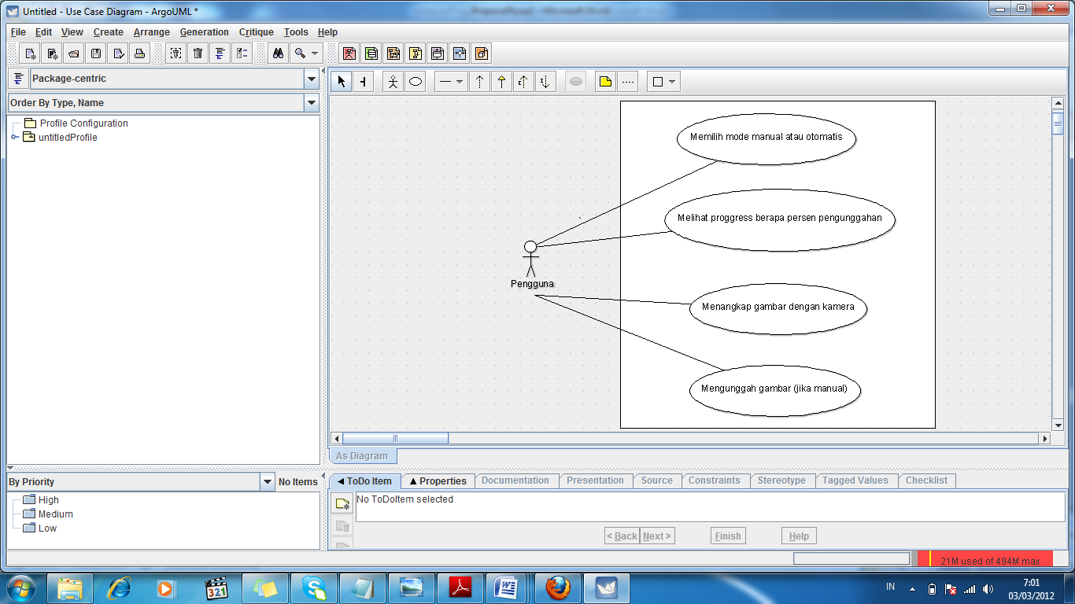

**Gambar 3. Use-Case Diagram**

Beberapa fitur yang bisa digunakan oleh pengguna ada pada Gambar3. Fitur utama pada aplikasi ini ialah pengunggahan foto melalui telepon selular langsung ke Facebook sekaligus penambahan keterangan lokasi diambilnya foto. Fitur lainnya adalah pengguna bisa memilih mode pengunggahan. Mode pengunggahan sendiri ada du macam, yaitu manual dan otomatis.

Kedua mode pengunggahan ini memiliki kelebihan masing-masing.Sehingga pengguna bisa memilih yang mana yang dia inginkan. Pada mode pengunggahan otomatis pengguna bisa menghemat waktu dan tidak perlu repot-repot melakukan prosedur-prosedur pengunggahan. Sedangkan pada mode manual foto yang diunggah bisa dipilih. Sehingga bisa mencegah pengunggahan foto-foto yang mungkin tidak diinginkan untuk terunggah ke dalam Facebook.



**Gambar 4. Flowchart pengguna**

Cara penggunaan aplikasi oleh pengguna ada pada Gambar 4. Pertama, pengguna harus membuka aplikasi terlebih dahulu. Kemudian aplikasi akan segera mengunci posisi dengan menggunakan bantuan GPS. Setelah posisi terkunci, aplikasi siap untuk digunakan. Di awal pemakaian pengguna harus memilih mode yang digunakan, otomatis atau manual.

Pada mode pengunggahan otomatis, semua foto yang ditangkap kamera akan langsung diunggah tanpa pengguna harus memilih atau melakukan prosedur tertentu lainnya. Sedangkan pada mode pengunggahan manual pengguna harus meng-klik sebuah tombol jika ingin melakukan pengunggahan. Setelah tombol diklik dan penguna mengkonfirmasi, barulah foto tersebut diunggah. Jika penggunaan sudah selesai, aplikasi bisa ditutp. Dan ketika pengguna membuka profil Facebooknya, maka foto-foto tadi sudah terunggah dan bisa langsung dinikmati.

Singkatnya, proses yang terjadi pada aplikasi secara jelas digambarkan pada Gambar 5. Dimana proses input dilakukan oleh pengguna, sistem melakukan proses, hingga hasil otput berupa foto yang ditampilkan di Facebook.

Start

GPS mengunci posisi latitude dan longitude

Pengguna mengunggah foto

Aplikasi melakukan Reverse GeoCoding

Foto diunggah dan diberikan keterangan lokasi dengan Mashup

Foto sudah terunggah di Facebook

Stop

INPUT

PROSES

OUTPUT

**Gambar 5. Cara kerja sistem**

1. **METODOLOGI**

Metodologi yang akan dilakukan dalam Tugas Akhir ini memiliki beberapa tahapan, diantaranya sebagai berikut:

1. Studi literatur

Tahap ini merupakan tahap pengumpulan informasi yang diperlukan untuk pengerjaan tugas akhir sekaligus mempelajarinya. Mulai dari pengumpulan literatur, diskusi, serta pemahaman topik tugas akhir mengenai bagaimana cara melakukan teknik mashup antara Android dan Facebook. Juga akan dipelajari teknik *Reverse GeoCoding* untuk menentukan lokasi pengambilan foto.

1. Identifikasi kebutuhan pengguna

Pada tahapan ini dilakukan identifikasi kebutuhan pengguna seperti hal-hal apa saja yang perlu dimasukkan oleh pengguna yang selanjutnya akan dicatat oleh sistem. Dan hasil yang diolah oleh sistem yang kemudian akan disampaikan kepada pengguna.

1. Perancangan arsitektur sistem

Pada tahap ini dilakukan untuk perancangan arsitektur aplikasi, antarmuka pengguna dan fitur-fitur yang akan dibuat sesuai dengan informasi yang diperoleh dari hasil analisa kebutuhan perangkat lunak.

1. Implementasi

Pada tahap ini dilakukan implementasi sistem secara menyeluruh. Pengimplementasian dilakukan dengan berbekal pedoman-pedoman yang diperoleh pada tahap sebelumnya. Tahap implementasi ini diwujudkan dalam bentuk kode program. Untuk tahap implementasi ini penulis menggunakan alat bantu untuk pengkodeannya dengan Eclipse. Dan bahasa pemrograman yang digunakan dalam implementasi ini adalah Java.

1. Pengujian dan evaluasi

Pada tahap ini dilakukan uji coba terhadap sistem yang telah dibuat, mengamati kinerja sistem yang dibuat apakah sesuai dengan tujuan semula yang diharapkan, serta mengidentifikasi kendala yang mungkin timbul.

1. Penyusunan buku Tugas Akhir

Tahap terakhir merupakan penyusunan laporan yang memuat dokumentasi mengenai pembuatan serta hasil dari implementasi sistem yang telah dibuat.

1. **JADWAL KEGIATAN TUGAS AKHIR**

|  |  |  |  |  |  |  |  |  |  |  |  |  |  |  |  |  |  |
| --- | --- | --- | --- | --- | --- | --- | --- | --- | --- | --- | --- | --- | --- | --- | --- | --- | --- |
| No | Kegiatan | Bulan | | | | | | | | | | | | | | | |
| Maret | | | | April | | | | Mei | | | | Juni | | | |
| 1. | Studi Literatur |  |  |  |  |  |  |  |  |  |  |  |  |  |  |  |  |
| 2. | Identifikasi kebutuhan pengguna |  |  |  |  |  |  |  |  |  |  |  |  |  |  |  |  |
| 3. | Perancangan arsitektur sistem |  |  |  |  |  |  |  |  |  |  |  |  |  |  |  |  |
| 4. | Implementasi |  |  |  |  |  |  |  |  |  |  |  |  |  |  |  |  |
| 5. | Pengujian dan evaluasi |  |  |  |  |  |  |  |  |  |  |  |  |  |  |  |  |
| 6. | Penyusunan buku Tugas Akhir |  |  |  |  |  |  |  |  |  |  |  |  |  |  |  |  |

1. **DAFTAR PUSTAKA**

[1] *Instalasi Android SDK (Serial Pemrograman Android – 1)*. (2011, July 15). Retrieved March 1, 2012, from blog.om4g.us: http://blog.om4g.us/2011/07/instalasi-android-sdk-serial-pemrograman-android-1/

[2] Lontong, E. (2010, March 17). *Geocoding & Reverse Geocoding*. Retrieved March 1, 2012, from ERIC LONTONG: http://www.lontongcorp.com/2010/03/17/geocoding-reverse-geocoding/

[3] Meza & Zhu, J. &. (2008). *Mix, Match, Rediscovery: A Mashup Experiment of Knowledge Organization in an Enterprise Environment.*

[4] Rahmat, K. (2009, February 6). *Mashup : cara mudah untuk mengintegrasikan data anda*. Retrieved February 29, 2012, from bagindoKemas’ Chamber of Secret: http://bagindokemas.wordpress.com/2009/02/06/mashup-cara-mudah-untuk-mengintegrasikan-data-anda/

[5] Seno, T. (2009, January 2). *Melaju Berbisnis dengan Web 2.0 melalui teknologi Mashup* . Retrieved February 29, 2012, from Tony Seno's Weblog: http://tonyseno.blogspot.com/2009/01/melaju-berbisnis-dengan-web-20-melalui.html

**LEMBAR PENGESAHAN**

###### **Surabaya, 5 Maret 2012**

Menyetujui,

Pembimbing I

Dwi Sunaryono, S.Kom, M.Kom.

NIP : 1972 0528 1997 02 1 001

Pembimbing II

Abdul Munif, S.Kom, M.Sc.

NIP : 051 100 114